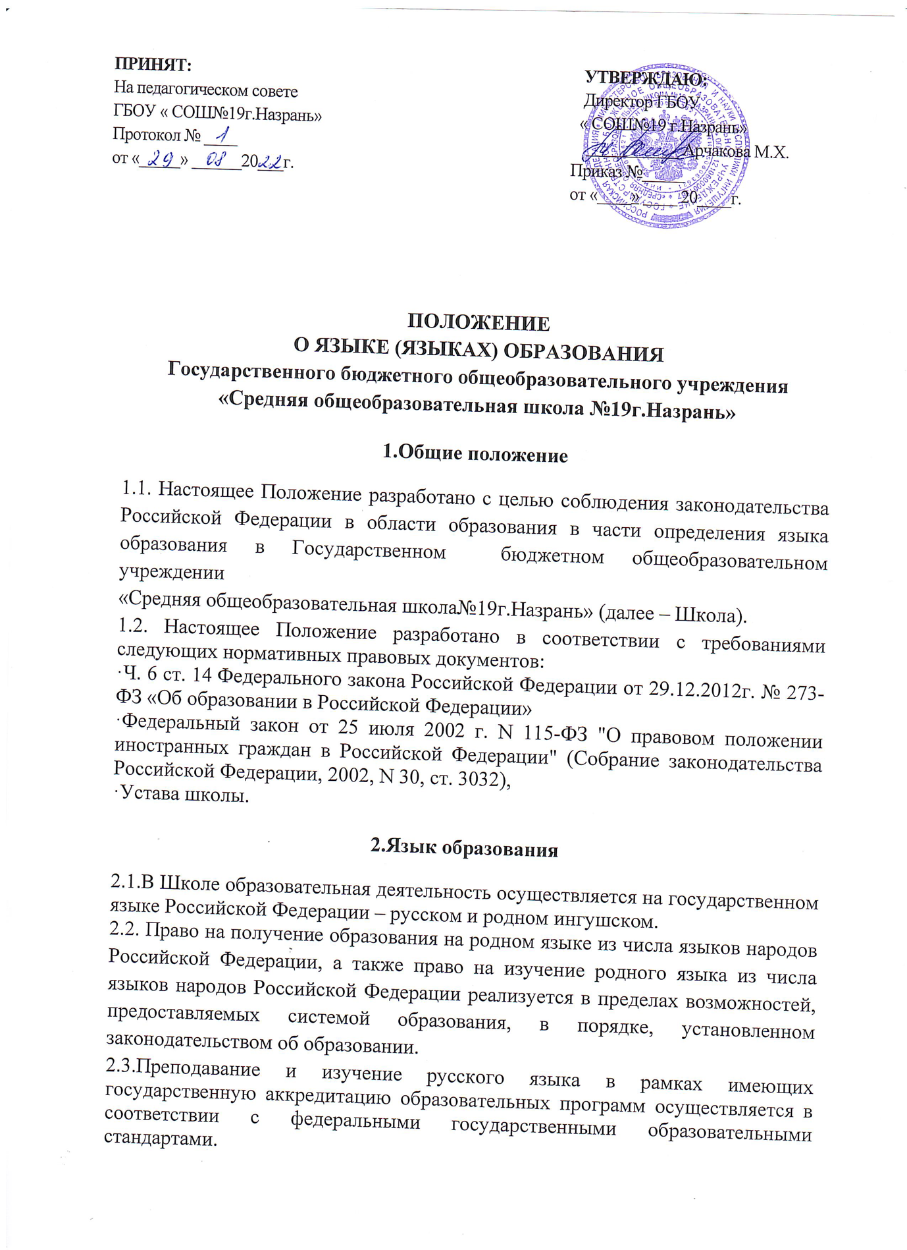

**Положение**  
**о языке (языках) обучения и воспитания**

**1. Общие положения**

1.1. Настоящее положение о языке обучения и воспитания (далее — положение) разработано в соответствии Федеральным законом от 29.12.2012 № 273-ФЗ «Об образовании в Российской Федерации», Законом Республики Татарстан от 08.07.1992 № 1560-XII «О государственных языках Республики Ингушетия и других языках в Республике », уставом ГБОУ

« СОШ №19 г. Назрань»

(далее — школа).

1.2. Положение устанавливает языки образования и порядок их выбора родителями  
(законными представителями) несовершеннолетних обучающихся при приеме на обучение по образовательным программам начального общего и основного общего образования в пределах возможностей школы.

**2. Язык (языки) обучения**

2.1. Образовательная деятельность в школе осуществляется на государственных языках — русском и татарском.

2.2. Преподавание и изучение государственных русского и татарского языков  
осуществляется в равном объеме.

2.3. Изучение родного языка, родной литературы, второго иностранного языка для обучающихся, принимаемых на обучение по ФГОС НОО, утв. приказом Минпросвещения России от 31.05.2021 № 286 и ФГОС ООО, утв. приказом Минпросвещения России от 31.05.2021 № 287, осуществляется при наличии возможностей организации и по заявлению обучающихся, родителей (законных представителей) несовершеннолетних обучающихся.

2.4. В школе введено преподавание и изучение родного языка из числа языков народов Российской Федерации — татарского языка.

2.5. В рамках имеющих государственную аккредитацию образовательных программ школа осуществляет преподавание и изучение иностранных языков (английский, немецкий).

2.6. В рамках дополнительных образовательных программ по запросу участников  
образовательных отношений школа вправе организовать обучение иным иностранным языкам.  
Язык обучения по дополнительным образовательным программам, а также основные характеристики образования определяются школой в соответствующих дополнительных образовательных программах.

**3. Организация образовательной деятельности**

3.1. Государственный русский язык изучается в рамках предметов «Русский язык», «Родной язык». На русском языке преподаются предметы «Литературное чтение», «Литература», «Литературное чтение на родном языке», «Родная литература».

3.2. Государственный татарский язык изучается в рамках предмета «Родной  
язык». На татарском языке преподаются предметы «Литературное чтение на родном  
языке», «Родная литература».

3.3. Преподавание и изучение государственных языков, родного языка из числа  
языков народов Российской Федерации, в том числе русского языка как родного языка в  
рамках имеющих государственную аккредитацию образовательных программ осуществляются в соответствии с федеральными государственными образовательными стандартами.

3.4. Преподавание и изучение английского языка в рамках имеющих государственную аккредитацию образовательных программ организуется для обучающихся 1–11 классов. Обязательное преподавание и изучение второго иностранного языка (немецкого) проводится для обучающихся 5–9 классов, осваивающих основную образовательную программу по ФГОС ООО, утв. приказом Минобрнауки России от 17.12.2010 № 1897.

3.5. Преподавание и изучение иностранных языков в рамках имеющих государственную аккредитацию образовательных программ осуществляются в соответствии с федеральными государственными образовательными стандартами и может осуществляться на иностранных языках в соответствии с учебным планом и образовательными программами соответствующего уровня образования.

3.6. Преподавание и изучение иных предметов учебного плана осуществляется на русском языке.

3.7. В школе создаются необходимое количество классов, групп для раздельного изучения обучающимися государственных, родного и иностранных языков, а также преподавания на этих языках.

**4. Язык (языки) воспитания**

4.1. Внеурочная деятельность и воспитательная работа в школе осуществляется на  
русском и татарском языках в соответствии с утвержденными планами внеурочной  
деятельности и воспитательной работы.